Приложение №1
Пресс-релиз

АСПИР ПРИГЛАШАЕТ ПРОЗАИКОВ В ЛИТЕРАТУРНЫЕ РЕЗИДЕНЦИИ

И максимально сокращает путь между автором и издательством.
Литературная резиденция — место, куда писатели приезжают за «спокойствием, трудами и вдохновеньем». Здесь они в течение 20 дней работают в практически идеальных условиях, совмещая уединенный труд и дружеское общение, а также встречаются с читателями и региональными литераторами, проводят творческие встречи, знакомятся с новым регионом. Здесь можно получить (онлайн или лично) профессиональную помощь и консультацию известных писателей, редакторов и издателей.
АСПИР совместно с издательством «Вече» открывает прием заявок на участие в Литературной резиденции для прозаиков, которая пройдет с 03 по 23 сентября близ Пензы.
На конкурс принимаются ранее не опубликованные, близкие к завершению романы, повести и сборники рассказов в жанрах научной фантастики, фэнтези и альтернативной истории.
Прием заявок продлится до 31 июля 2023 года. Победителей определит экспертная комиссия, в состав которой войдут представители АСПИР и лучшие редакторы издательства «Вече». Обратите внимание: готовность произведения к публикации должна составлять не менее 80%, а права на текст — принадлежать автору в полном объеме.
Узнать условия конкурса и подать заявку можно на сайте Ассоциации: https://aspi-russia.ru/contests/literaturnye-rezidenczii-penza/.
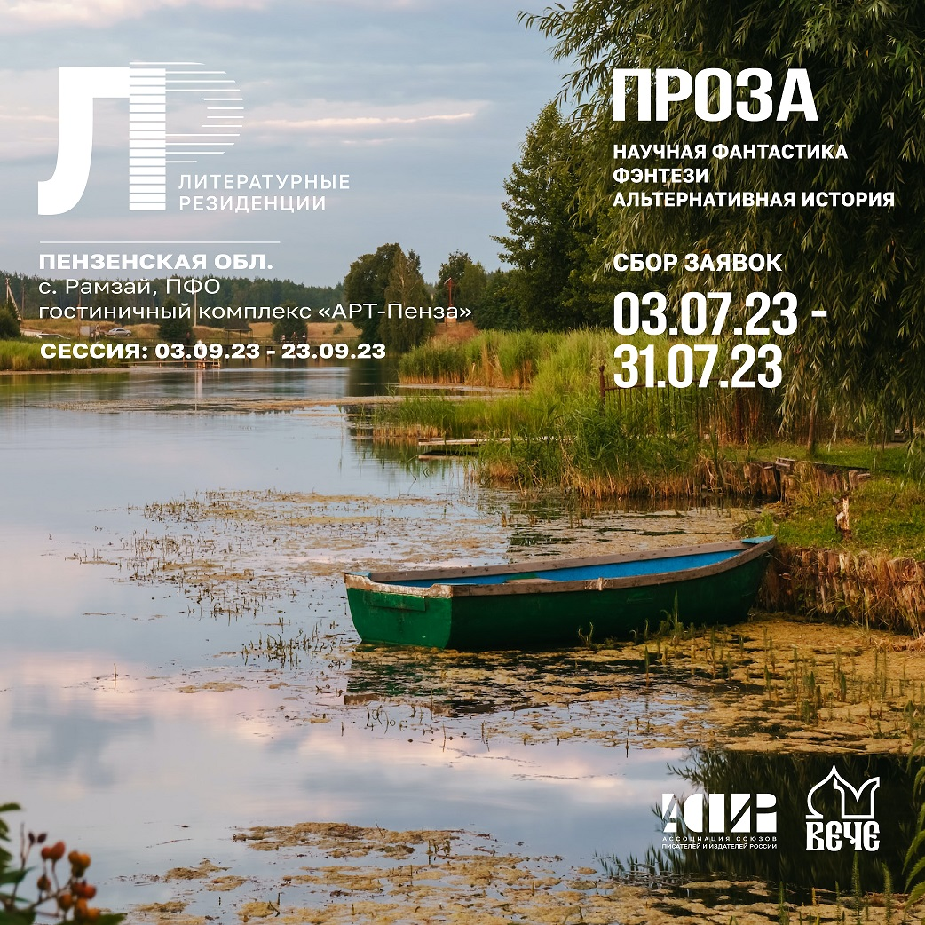

«Урал впервые»: еще одна Литературная резиденция для прозаиков пройдет на озере Тургояк.
Ассоциация союзов писателей и издателей России объявляет о старте конкурса на участие в Литературной резиденции для прозаиков, которая пройдет в Миассе, на берегу чистейшего озера Тургояк в непосредственной близости от Ильменских гор — одного из старейших заповедников страны.
С 10 по 30 сентября работать с участниками резиденции будут ведущие редакторы издательства «МИФ». К рассмотрению принимаются ранее неопубликованные романы и повести в номинациях:
- современная проза;
- молодежная проза 16+ (фэнтези, романтика);
- региональная проза, раскрывающая культурное своеобразие регионов нашей страны.
Для подачи заявки необходимо прислать синопсис и отрывок рукописи объемом от 10 до 20 тыс. знаков с пробелами. Узнать условия конкурса можно на сайте Ассоциации: https://aspi-russia.ru/contests/literaturnye-rezidenczii-miass/.

